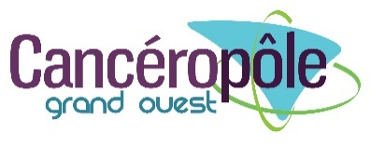 | 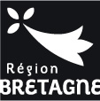 | 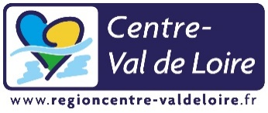 | 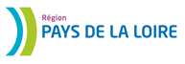

Appel d’offres structurant thématisé
« Vectorisation tumorale d’agents radiopharmaceutiques »
CGO / Régions 2022
Fiche à retourner au CGO pour le mercredi 1er juin 2022
contact@canceropole-grandouest.com

Nom du coordonnateur du projet
Titre du projet
Acronyme du projet
⚠le coordonnateur devra impérativement prendre contact avec le chef de projet adéquate pour construire la partie financière.
Soit :
G. Cartron : gwenola.cartron@ico.unicancer.fr  M. Aubry : morgan.aubry@univ-tours.fr | Réseau « Niches et Epigénétique des Tumeurs »
- Douaud-Lecaille : douaud@med.univ-tours.fr | Réseau « Molécules marines, métabolisme et cancer »
F. Léost : francoise.leost@univ-nantes.fr | Réseau « Vectorisation – Imagerie – Radiothérapies »  Réseau "Cancers des Tissus Hormono-dépendants »
J.L. Caillot : jeanluc.caillot@canceropole-grandouest.com | Réseau « Immunothérapies »

Résumé du projet en français (une page maximum)
Résumé en français
……

Résumé du projet en anglais (une page maximum)
Résumé en anglais
…..

Proposition d’experts dans le domaine, sans conflit d’intérêt hors territoire CGO
(au moins trois experts étrangers et deux experts français)
Nom + prénom + mail
Experts étrangers :

Experts français hors Cancéropôle Grand Ouest :

Experts indésirables en raison de conflits d’intérêt
ROJET

